Escuela superior Politécnica del Litoral
Limnología
Nombre: Alejandra Ibarra Matamoros
Fecha: jueves 29 de noviembre del 2007
Tema:

Procesos de Mezcla de los lagos

FUNCIONAMIENTO GENERAL DEL SISTEMA
El calor es transportado hacia el interior formándose la termoclina estival y que estructura a la masa en tres capas bien definidas, las cuales tienen un comportamiento bien definido:
- Epilimnio.- Zona superior de la masa acuática, es de menor densidad, mayor temperatura y se encuentra mezclada.
- Metalimnio.- Zona media. Coincidente con la termoclina, donde la temperatura forma un gradiente conspicuo y estable.
- Hipolimnio.- Zona profunda de la masa de agua capa más fría, densa y homogénea en temperatura.
Diferencias entre lagos someros y profundos
Existen importantes diferencias en la estructura trófica y funcionamiento entre los lagos someros y profundos. Pero la que vale resaltar en este caso es que, en verano, los lagos profundos de nuestras latitudes muestran una estratificación térmica que separa la parte superior caliente (epilimnio) de la inferior fría (hipolimnio), por lo que se impide la interacción de la capa superior con el sedimento aislando comunidades y procesos en cada una de las diferentes capas. En los lagos profundos los nutrientes y la necromasa procedente de la parte superior, o liberados desde el sedimento, se retienen en la parte inferior hasta que se produce la mezcla. En los lagos someros no existe esta estratificación, y la masa de agua tiende a estar completamente mezclada como consecuencia del efecto del viento. Esta mezcla constante puede estar amortiguada en función de la cobertura, tipo de vegetación del lago o protección frente al viento.
El movimiento del agua

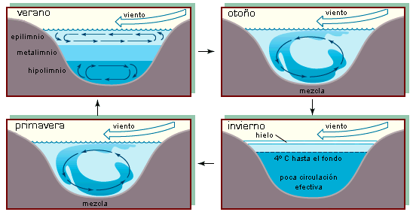

Las diferencias de densidad en las aguas de los lagos resultan del gradiente térmico, e influyen sobre la circulación vertical de las aguas a lo largo del año. La circulación general depende de la temperatura y presencia de oxigeno y por consiguiente, va ligada al clima de la región.

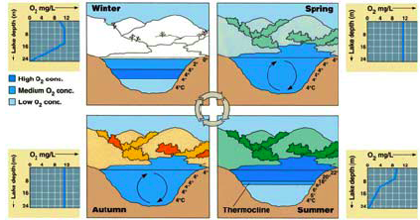
Tabla de mezcla de las aguas según el nivel de oxigeno

Tabla de mezcla de las aguas según la temperatura

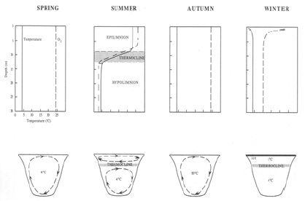

  - Polimixis.- Es una mezcla constante de las aguas.

Modelos de mezcla en lagos de acuerdo al número de mezclas por año:

- Amicticos
- Monomicticos
- Dimicticos
- Polimicticos

Tipo de mezcla

- Holomicticos
- Meromicticos

- Amicticos = Son lagos muy raros. Son lagos que no presentan mezclas, de las zonas antárticas o muy elevadas con una capa de hielo que los sella y los hace inmunes a las condiciones climáticas o atmosféricas. Lagos criogénicos.

- Monomicticos = Solo presentan un solo proceso de mezcla. Los lagos subtropicales con temperaturas superficiales que nunca bajan de los 4 ºC suelen tener un gradiente térmico con la profundidad. Presentan un solo periodo de circulación general que ocurre en invierno.
  - Monomicticos fríos= El agua nunca excede los 4 ºC en cualquier profundidad del lago, existe circulación libre durante el verano a temperaturas menores o iguales a 4 ºC. El hielo en la capa superior origina una estratificación térmica inversa en invierno (lagos polares). Ejem. Lake Tahoe, Wintermine (Inglaterra) y todos los grandes lagos excepto el Eri.
  - Monomicticos cálidos = La temperatura del agua a cualquier profundidad nunca desciende de los 4 ºC. Existe una circulación libre en invierno en temperaturas mayores o iguales a 4 ºC. Existe una estratificación directa del lago en verano. Ejemplo. Lagos subtropicales.

    - Dimicticos.- Presentan dos mezclas. Presentan dos procesos de mezcla durante el año (primavera y otoño) estratificación térmica inversa en invierno y una estratificación térmica directa en verano. Ejem. La mayoría de los lagos templados del mundo = Wisconsin, Mendota y Castle Lake (california).

    - Oligomicticos = La temperatura del agua está siempre muy por encima de los 4 ºC pero tiene periodos raros de circulación a intervalos irregulares. Térmicamente estables a través del año. Ejem. Regiones tropicales húmedas y de bajas latitudes.

    - Polimicticos = 3 o mas procesos de mezcla. Ejemplo Clear lake (California). Hay circulación continua a bajas temperaturas ligeramente por arriba de los 4 ºC en cualquier profundidad. Son características de lagos de alta montaña en latitudes ecuatoriales donde existe poca variedad estacional en la temperatura ambiente. Sin embargo, esta perdida de calor es suficiente para evitar la forma de la estratificación térmica, se presenta también en latitudes templadas y frías, climas de alta montaña. Ejem. Lake George (Holanda).

Estratificación química

- Holomicticos (circulación del agua completa, hasta el fondo) y
- Meromícticos (lagos químicamente estratificados) se presenta cuando tienen una zona de agua de fondo químicamente estable “agua muerta del fondo” que permanece así durante mucho tiempo.

Bibliografía:
- http://www.jmarcano.com/nociones/fresh3.html
- http://www.um.es/gtiweb/adrico/medioambiente/lagos%20mediterraneos.htm

